Здравствуйте, ребята!
Здравствуйте, уважаемые мамы и папы!
Сегодня мы предлагаем вам темы бесед, игры, задания, загадки по тематической неделе
«Семья».
Семья – это счастье, любовь и удача,
Семья – это летом поездки на дачу.
Семья – это праздник, семейные даты,
Подарки, покупки, приятные траты.
Рождение детей, первый шаг, первый лепет,
Мечты о хорошем, волнение и трепет.
Семья – это труд, друг о друге забота,
Семья – это много домашней работы.
Семья – это важно!
Семья – это сложно!
Но счастливо жить одному невозможно!
Всегда будьте вместе, любовь берегите,
Обиды, и ссоры подальше гоните,
Хочу, чтоб про нас говорили друзья:
Какая хорошая Ваша семья!
Любили тебя без особых причин.
Любили тебя без особых причин
За то, что ты — внук,
За то, что ты — сын,
За то, что малыш,
За то, что растёшь,
За то, что на папу и маму похож.
И эта любовь до конца твоих дней
Останется тайной опорой твоей.

Что может быть для каждого человека важнее семьи? Семья - это те люди, которые всегда окружают нас любовью и заботой, которые всегда придут на помощь и поддержат в трудную минуту. Эти люди всегда рядом, они нас любят и это важно помнить. Каждый ребенок должен расти в семье, где царят уважение и внимание друг к другу. Именно с такими важными понятиями, как семья и отношения в семье стоит познакомить ребенка с самого раннего детства, чтобы он ценил и осознавал то счастье, которым обладает.
Темы для бесед:
«Моя семья»
Цель: Выявить знания детей по теме «Семья», вызвать желание рассказывать о своей семье, создать радостное эмоциональное настроение.
«Семья. Семейные традиции»
Цель: Формировать представление о значении семьи в жизни ребенка и о семейных традициях; способствовать развитию доброжелательности, внимания, взаимопомощи.
Список литературы для чтения:
М. Дружинина «Девочка наоборот»
Э. Успенский «Крокодил Гена и его друзья», «Дядя Федор, пес и кот», «Каникулы в Простоквашино», «Зима в Простоквашино»
Русские народные сказки «Гуси-лебеди», «Сестрица Аленушка и братец Иванушка», «Репка»
Ш. Перро «Кот в сапогах», «Красная Шапочка», «Золушка»

Младший брат  Звенели птичьи голоса,  В саду цвела сирень,  Весной Андрюша родился  В один хороший день.  Гордится мальчиком отец,  А Света —  Ей шесть лет —  Кричит братишке: — Молодец,  Что родился на свет!  Агния Барто | Кто играет?  И солнце играет (лучами на речке),  И кошка играет (клубком на крылечке),  И Женя играет (есть кукла у Жени),  И мама играет (в театре на сцене),  И папа играет (на медной трубе),  И дедушка (с внуком играет в избе).  А бабушка внуку пеленки стирает.  Бабушка в стирку, наверно, играет?  А. Шибаев
Две сестры глядят на брата  Две сестры глядят на братца:  — Маленький, неловкий,  Не умеет улыбаться,  Только хмурит бровки!  Младший брат чихнул спросонок,  Радуются сёстры:  — Вот уже растёт ребёнок,  Он чихнул, как взрослый!  Агния Барто | Про любовь  Мама на папу глядит,  Улыбается,  Папа на маму глядит,  Улыбается,  А день самый будний,  Не воскресенье,  И за окошком – не солнце,  А вьюга,  Просто такое у них  Настроение,  Просто они  Очень любят друг друга.  От этой любви  И легко, и светло.  Мне с папой и мамой  Так повезло!  Олег Бундур
Дома.  На улице дождь непрерывный,  А дома тепло и светло.  И можно на бурые ливни  Спокойно смотреть сквозь стекло.  Тут можно укрыться от зноя,  Спастись от морозного дня.  В хорошее место родное.  Домой так и тянет меня.  Агния Барто | Взрослые — Стоит лишь  к ним приглядеться,  и сразу увидишь,  как много в них детства.  И в папе, и в маме,  и в строгом прохожем,  и в стареньких дедушке  с бабушкой – тоже.  Особенно это заметно бывает,  когда они что-нибудь,  вдруг, разбивают,  когда покупают  обновку с получки,  когда получают подарок  от внучки.  Они и смеяться умеют,  как дети.  Но все они взрослые –  взрослые эти.  И тем  отличаются от детворы,  что времени мало у них  для игры.  Анатолий Мовшович
В семейном кругу.
В семейном кругу мы с вами растем
Основа основ – родительский дом.
В семейном кругу все корни твои,
И в жизнь ты входишь из семьи.
В семейном кругу мы жизнь создаем,
Основа основ – родительский дом.
Татьяна Агибалова

Развивающие задания для детей 3-4 лет по окружающему миру на тему «Семья»
Задание 1. «Ласковое имя».
Игра с мячом. Взрослый кидает ребенку мяч, называя членов семьи, ребенок кидает обратно, называя ласковую форму.
Например: мама-мамочка, сын-сыночек.

Задание 2. «Угадай, о ком речь».
Взрослый задает вопросы, дети должны правильно на них отвечать.
У кого нежный взгляд? (У мамы)
У кого сильные руки? (У папы)
Кто самый непоседливый? (Брат)
У кого самые добрые глаза? (У бабушки)
Кто самый серьезный? (Папа)
Кто самый послушный? (Сестра)
У кого мудрая речь? (У дедушки)

Задание 3. «Устала наша бабушка».
Взрослый просит повторять действия за ним.
Устала наша бабушка (дети наклоняются вперед, руки сцепляют за спиной),
Села на порог (садятся на корточки):
-Куда пропал, куда исчез внучок? (кладут руки на голову и качают ей)
Подумала и всхлипнула, (указательный палец прикладывают к виску, голову наклоняют)
Затем тихонько встала, (встают и выпрямляются)
Пошла вокруг да около – (идут друг за другом, руки держат за спиной)
Искать внучка сначала (поворачиваются в разные стороны).

Задание 4. «Семейный паровоз».
Ребенку выдают два листа: один с изображением паровоза, второй с членами семьи (можно использовать фотографию), а также ножницы и клей. Задача состоит в том, чтобы наклеить лица в каждый вагон по старшинству. Например, машинистами паровоза станут бабушка и дедушка, а в первом вагоне расположатся мама и папа и т.д.
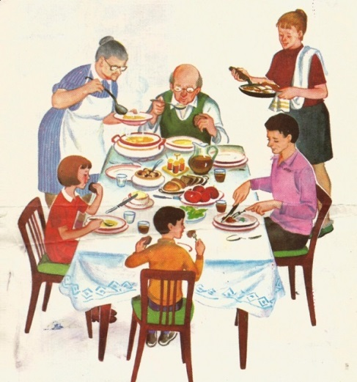
Задание 5. «Совместный обед»
Дети отвечают на вопросы.
Кто изображен на картинке?
Какое общее слово их объединяет?
Что делает каждый из героев изображения?
Какие чувства испытывает каждый член семьи?

Задание 6. Рассказ по картинке «Уютный вечер».
Дети описывают изображение. В случае затруднения, нужно им помочь наводящими вопросами.
После рассказа, обсудить с ребенком, почему картинка носит такое название
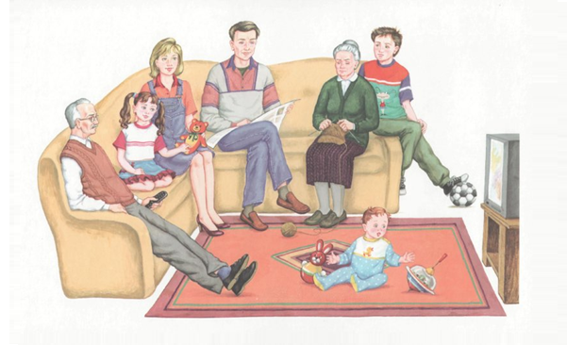
https://bebiklad.ru/14-shkola/zadaniya-na-temu-semya (ссылка на занятие)
До свидания!

